ორი 10 კვ-იანი უჯრედის მოწყობა.
მოეწყოს იგოეთი ჰესის დახურულ გამანაწილებელ მოწყობილობაში ორი 10 კვ-იანი უჯრედი. უჯრედები განთავსდეს უკვე არსებულ გამოთავისუფლებულ უჯრედებში, რომლებშიც განთავსებული იყო ზეთიანი ამომრთველები.
უჯრედებში უნდა მოეწყოს თანამედროვე ტიპის ვაკუუმური ამომრთველები და გამთიშველები. დაკომპლექტდეს დენის ტრანსფორმატორებით 3 ფაზისთვის, განმუხტველებით, დამიწების დანებით, კაბელის შემყვანის მხარეს და მოეწყოს დაცვის და აღრიცხვის წრედები ორივე უჯრედისათვის.
უჯრედების ძირითადი ელექტრული პარამეტრები შემდეგია:
ძალოვანი წრედის ნომინალური ძაბვა - 10 კვ.
ძალოვანი წრედის ნომინალური დენი - 630 ა.
ვაკუუმური ამომრთველის ნომინალური დენი - 630 ა.
გამთიშველის ნომინალური დენი - 630 ა.
ძალოვანი წრედის თერმული მდგრადობის დენი - 25 კა.
ძალოვანი წრედის დინამიური მდგრადობის დენი 64 კა.
მოკლე შერთვის დენი 60 კა.
ოპერატიული მართვის მუდმივი ძაბვა - DC110V
ოპერატიული მართვის დამხმარე ცვლადი ძაბვა - AC220V
დაცვის წრედების მართვის ოპერატიული ძაბვა - DC110V
დენის ტრანსფორმატორების პარამეტრი - 10 კვ. 300/5ა (აღრიცხვის და დაცვის წრედების გამომყვანი ჯგუფებით)
დაცვის ციფრული რელე შეირჩეს დამკვეთთან შეთანხმებით.
აღრიცხვის მრიცხველი A1805RAL ტიპის.
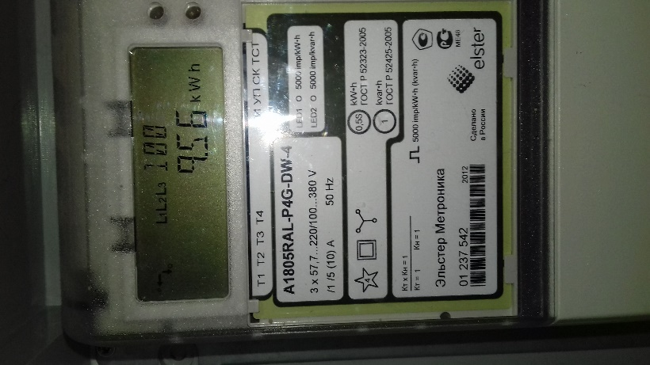

მოსაწყობი უჯრედების სურათები

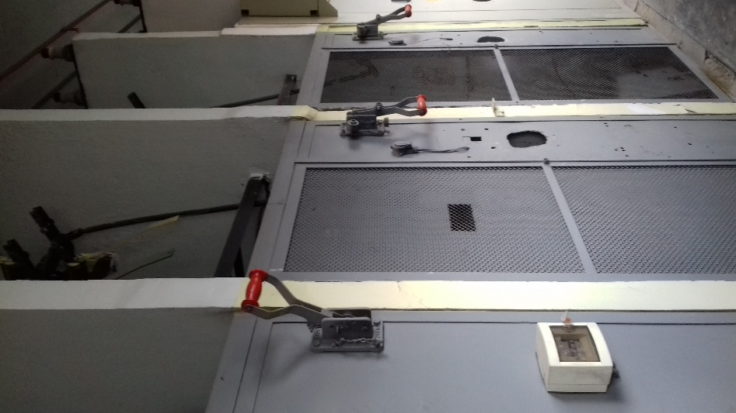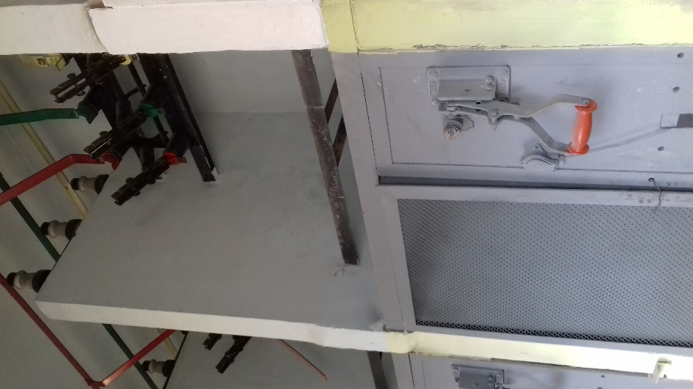
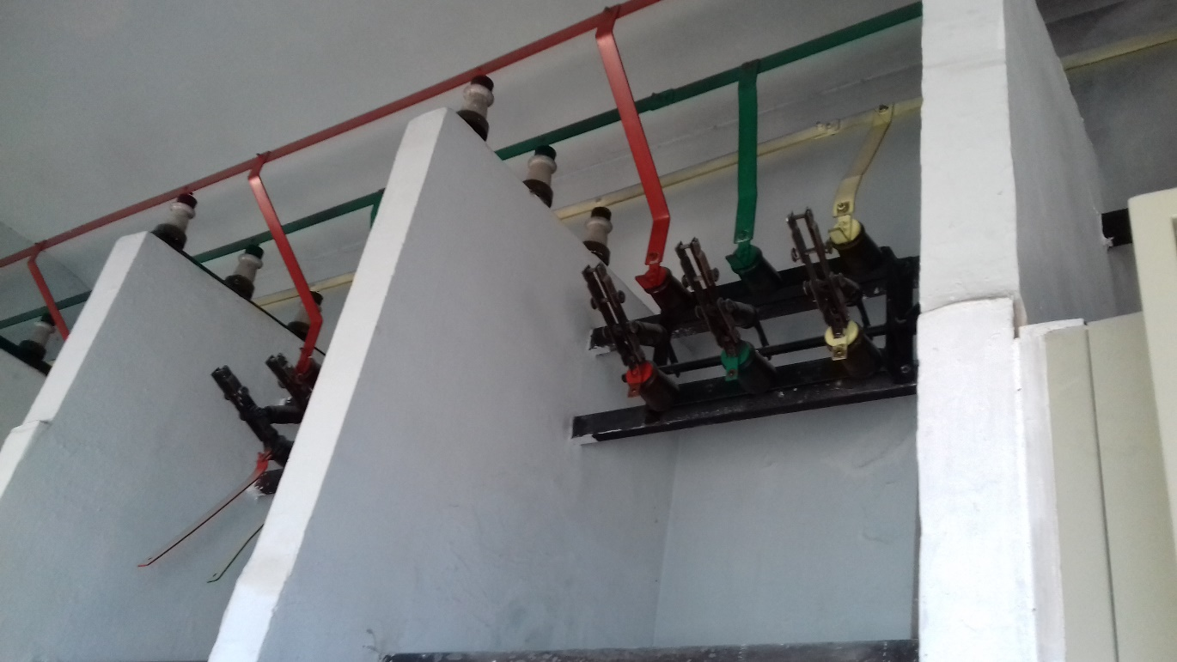
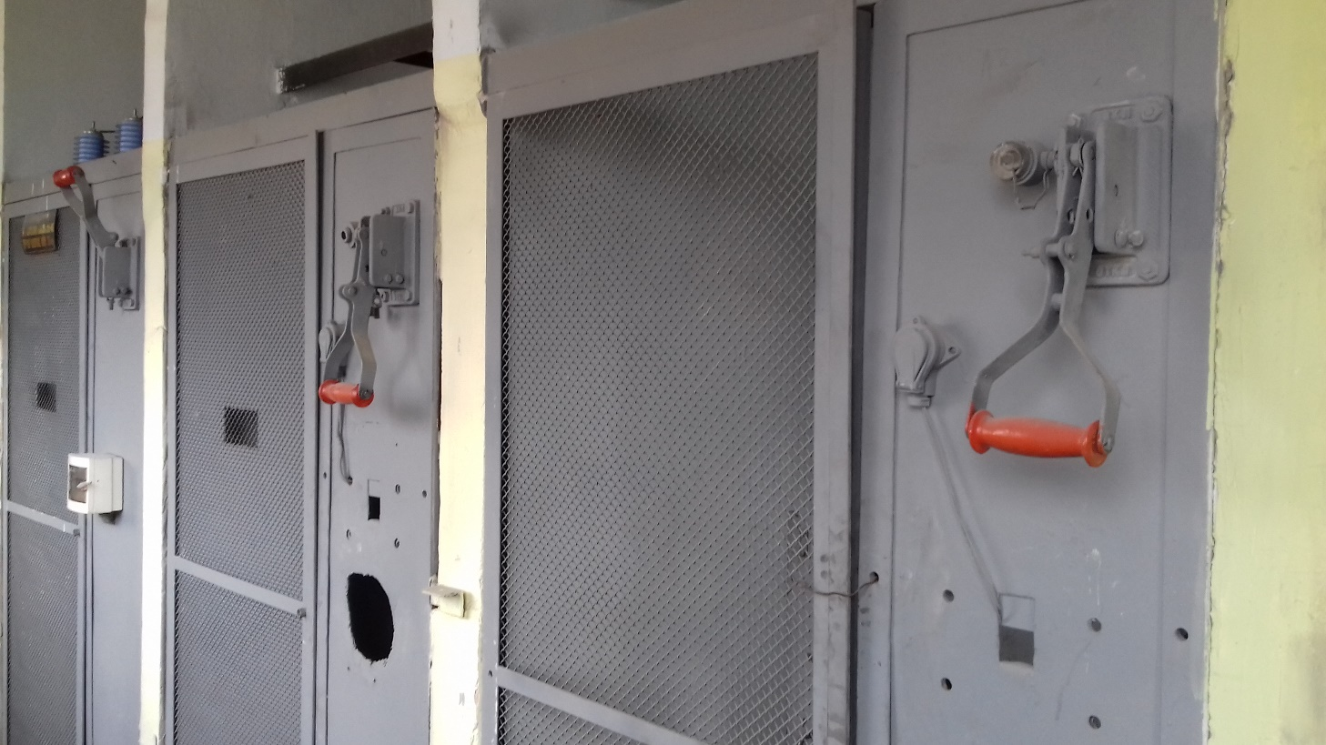
ელექტრული სქემა, სადაც ნაჩვენებია აღსადგენი უჯრედი, და T1 4MVA 35/10kV ტარანსფორმატორის 10 კვ-ის შემყვანი უჯრედი.

